Развитие речи в средней группе
Лексическая тема: Космос
Материалы: «Земля из космоса», «Звездное небо», портрет Юрия Алексеевича Гагарина, репродукция картины: А. Плотнова «До свидания, земляне!», глобус.
Ход занятия: - Давным-давно люди мечтали летать. Сначала они поднимались в небо на воздушных шарах, дирижаблях. Позже полетели на самолетах и вертолетах. Но человек мечтал о полетах к звездам и другим планетам. Как называется наша планета?
- Как называть жителей нашей планеты?
Демонстрация глобуса.
- Это модель нашей Земли. Как ты думаешь, почему мы видим так много голубого цвета? Правильно, моря и океаны занимают большую часть Земли. А это суша, желтого и зеленого цвета. Это Африка, Австралия, Америка, Антарктида, Евразия. Суша располагается на меньшей части Земли. Человек смотрел на небо и думал: а что там выше? Человек мечтал о космическом пространстве. Что такое космос?
- Космос – это очень высоко, там, где кончается воздушное пространство Земли, начинается космическое пространство. Туда не залетают птицы. Там не могут летать самолеты. Небо там совсем черное. А на черном небе и Солнце, и звезды, и Луна. Воздуха в космосе нет. Чтобы осуществилась мечта человека о полете в космос, необходимо было много работать, изучать разные науки, надо было изобрести летательные аппараты, которые могли бы выйти в космос. И вот первые успехи освоения космоса. 4 октября 1957 года – это было в прошлом веке, прозвучало сообщение из Москвы о запуске первого спутника Земли. Наука о полетах в космос развивалась, и появилось новое слово – космонавтика. И вот мы опять гордимся нашей Родиной. Поднялся в небо второй искусственный спутник. На нем впервые поднялась в космос собака – первое живое существо. Как ты думаешь, почему первой полетела собака, а не человек?
- Ученые мечтали о полете человека в космос. В космосе побывали собаки Малышка, Альбина, Белянка, Белка и Стрелка и другие. Их долго тренировали. Для них изготовили специальные скафандры и шлемы. Что такое скафандр?
- Космические корабли облетали вокруг Земли и благополучно возвращались на землю.

Физкультминутка «Космодром»
Всё готово для полёта, (поднять руки вперёд, затем вверх.)
Ждут ракеты всех ребят. (соединить пальцы над головой, изображая ракету.)
Мало времени для взлёта, (марш на месте.)
Космонавты встали в ряд. (встать прыжком – ноги врозь, руки на пояс.)
Поклонились вправо, (влево, наклоны в стороны.)
Отдадим земной поклон. (наклоны вперёд.)
Вот ракета полетела. (прыжки на двух ногах)
Опустел наш космодром. (присесть на корточки, затем подняться.

- 12 апреля 1961 года с космодрома Байконур стартовал космический корабль – спутник «Восток». Его пилотом был человек, Юрий Алексеевич Гагарин. Это был первый человек, который поднялся в космос и облетел вокруг Земли.

(Показ репродукции А. Плотнова «До свидания, земляне!».)

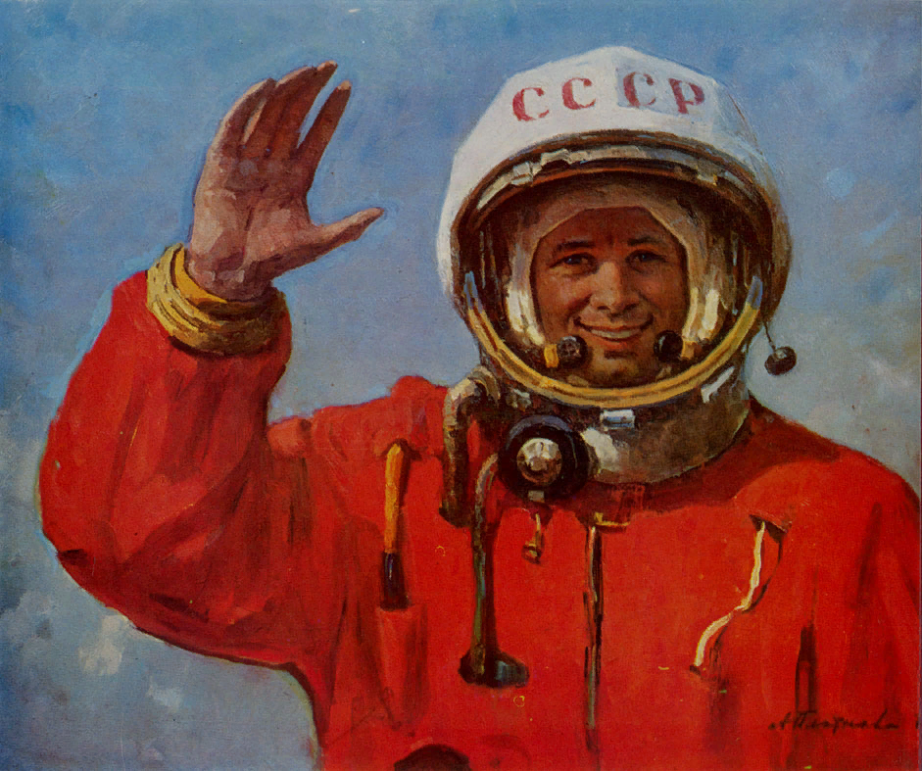

- Где самолеты взлетают и совершают посадку? (На аэродроме.) А космические корабли летят в космос с космодрома. Запомнил? Молодец. Какие слова ты запомнил? Повтори. Молодец!

Рассматривание иллюстраций «Земля из космоса». (Высказывания ребёнка).

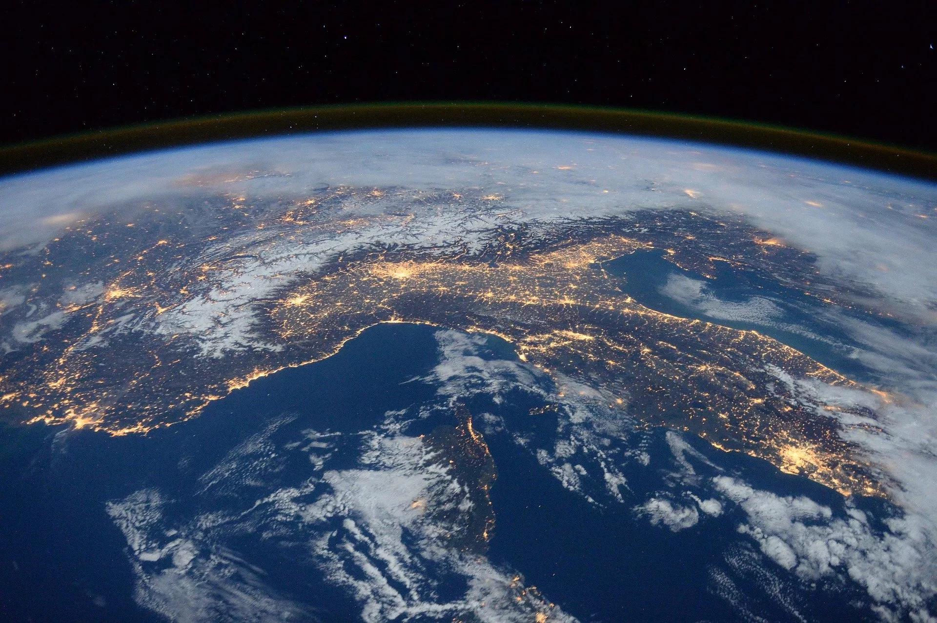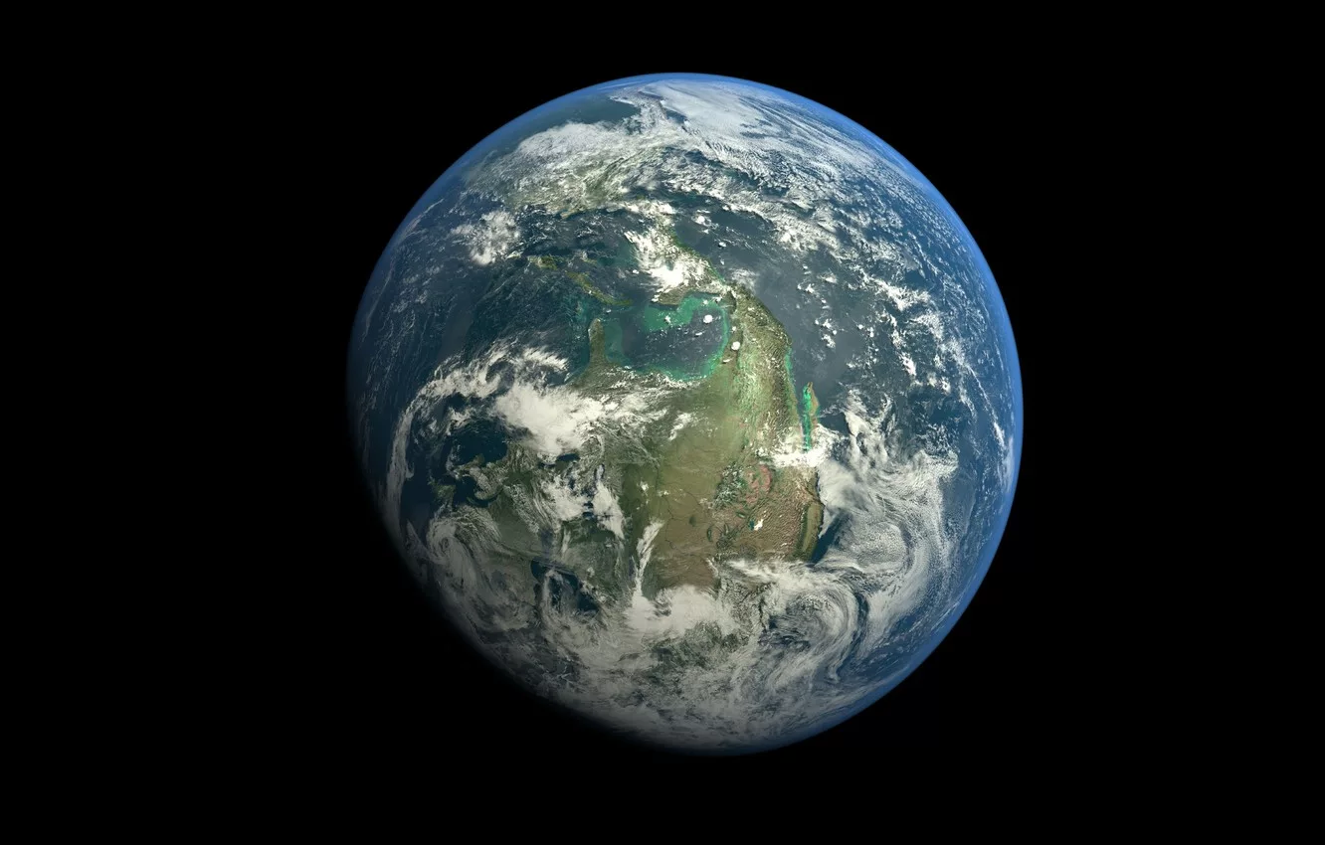

- Наша страна первая проложила путь к звездам. Эхо космического старта прокатилось по всей нашей планете, вызывая восхищение людей на Земле.

ЗАГАДКИ.
Самый первый в Космосе
Летел с огромной скоростью
Отважный русский парень
Наш космонавт …. (Гагарин)
Планета голубая,
Любимая, родная,
Она твоя, она моя,
И называется … .(Земля)
Сверкая огромным хвостом в темноте
Несется среди ярких звезд в пустоте,
Она не звезда, не планета,
Загадка Вселенной - … .(комета)
На корабле воздушном,
Космическом, послушном,
Мы, обгоняя ветер,
Несемся на … .(ракете)
Есть специальная труба,
В ней Вселенная видна,
Видят звезд калейдоскоп
Астрономы в … .(телескоп)
Ни начала, ни конца,
Ни затылка, ни лица.
Знают все, и млад и стар,
Что она – большущий шар. (Земля)
Бродит одиноко
Огненное око.
Всюду, где бывает,
Взглядом согревает. (Солнце)
Ночью по небу гуляю,
Тускло землю освещаю.
Скучно, скучно мне одной,
А зовут меня…. (Луной).
Он не летчик, не пилот,
Он ведет не самолет,
А огромную ракету,
Дети, кто, скажите, это (Космонавт)
Не в первый раз, не в первый раз
В огне и звуках грома
Ракета в воздух поднялась
С земного…. (Космодрома).

Рефлексия:
- Тебе понравилось наше космическое путешествие? Что нового ты узнал сегодня о космосе.

